Авторы:
Дроздова Ирина Владимировна
Ананьева Ольга Петровна
Воспитатели
ГБДОУ детский сад № 100 Калининского района Санкт-Петербурга

«Эффективные практики дошкольного образования»
«Эффективные технологии в работе воспитателя детского сада»
Тема опыта: «Круги Луллия в образовательном пространстве ДОУ»
ФГОС дошкольного образования одним из требований выделяет создание условий развития ребенка открывающих возможности его личностного развития, развития его инициативы на основе сотрудничества со взрослыми и сверстниками.
На наш взгляд в этом направлении может помочь использование в образовательной развивающей среде такого пособия как «Круги Луллия».
За основу данного пособия взяты «круги» Раймунда Луллия (философа, богослова, миссионера, астролога, поэта, клирика 14 в.). Это были бумажные круги, построенные в троичной логике, при вращении которых можно было получить определенные комбинации, в которых Луллий видел новые истины, они получили название схемы разумной связи. На самом деле никакая истина не была ни открыта, ни доказана с помощью такого механизма, который поэтому и считался до сих пор лишь курьёзной игрушкой.
В систему образования внедрить данное пособие предложили сторонники ТРИЗ в России как одно из средств развития интеллектуально – творческих способностей детей. Очень активно его на сегодняшний день применяют логопеды как средство развития речи детей. Простота конструкции позволяет применять ее даже в детском саду. А эффект огромен — познание языка и мира в их взаимосвязи
В своей работе мы используем Круги Луллия как игровую методику, с помощью которой можно решать образовательные задачи.
На наш взгляд, оно помогает в большой степени заинтересовать ребенка, поскольку предполагает практические действия: покрутить.
Основная цель данного пособия в работе воспитателя - это составление ребенком логически связанных цепочки.
Ход деятельности: ставится задача, дети раскручивают круги и составляют цепочку.

Воспитателю оно удобно тем, что можно использовать наборы картинок, небольшого размера (что экономически существенно) в разных комбинациях. В свою очередь, эти комбинации, помогают более продуктивно закреплять знания детей, поддерживания интерес и самостоятельность.
Познакомившись с разнообразием способов изготовления, проанализировав конструкции в плане удобства работы с ним детей и педагогов мы разработали свой вариант: взяли что по надежнее - тонкую фанеру, зашкурили, покрыли лаком, к лаку хорошо крепятся липучки и данный вариант позволяет обрабатывать пособие согласно СНП.
Все круги собраны на металлический стержень, промежутками служат гайки оцинкованные, закрепленные на стержне с помощью резьбы и клея. Венчает верхний ярус утолщенная пластиковая ручка для удобства переноски, также закрепленная на стержне с помощью резьбы и клея. На днище закреплена гладкая гайка большого размера, , выполняющая роль небольшой подставки. Конструкция в целом крепка, устойчива, антивандальная, мобильная и безопасная в использовании. При желании, металлические элементы на стержне можно покрасить акриловой краской.

И подобрали оптимальное расстояние между кругами, так чтоб детям удобно было свободно вращать, причем все три круга. Данный вариант позволяет менять комбинации, таким образом сохраняя динамичность расположения картинки, место расположения картинки на ярусе, производить смену самих картинок. Все это не позволяет мозгу ребенка работать механически, приходится каждый раз напрягаться. А это работа всех психических процессов, включая анализ и синтез.
Теперь о количестве кругов. Их можно представить, как чудесные кольца или загадочные круги.
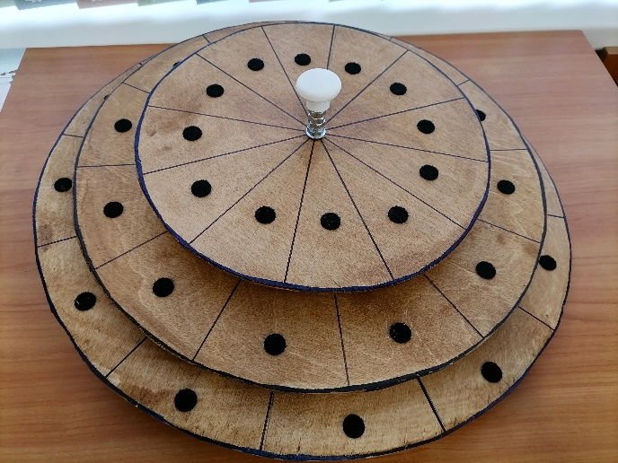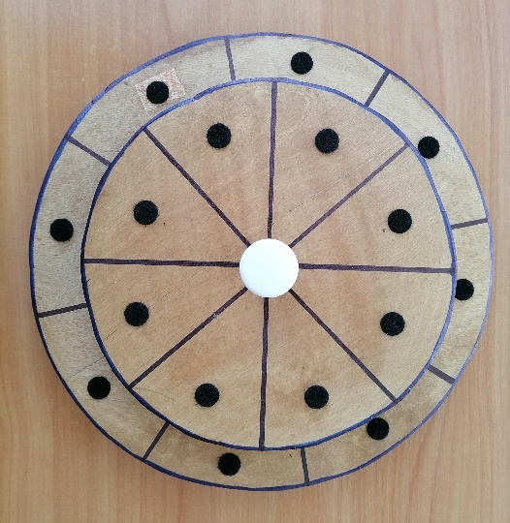

На наш взгляд, каждый педагог сам должен определиться из скольки кругов и секторов должно состоять это пособие для его работы.
Все, по большому счету, зависит от того на сколько углубленно педагог работает в определенной образовательной области и что доступно его воспитанникам. Кому-то достаточно два уровня, а кому-то даже в группе 3-4 лет и три подойдет.
Как показывает практика, практично иметь таких 3-4 конструкции, от двух до 4 уровней (кругов) и делением на 8 секторов. Если сектора не задействованы, можно поставить нейтральную картинку (у нас это елочка или желтый кружочек) или оставить пустым.

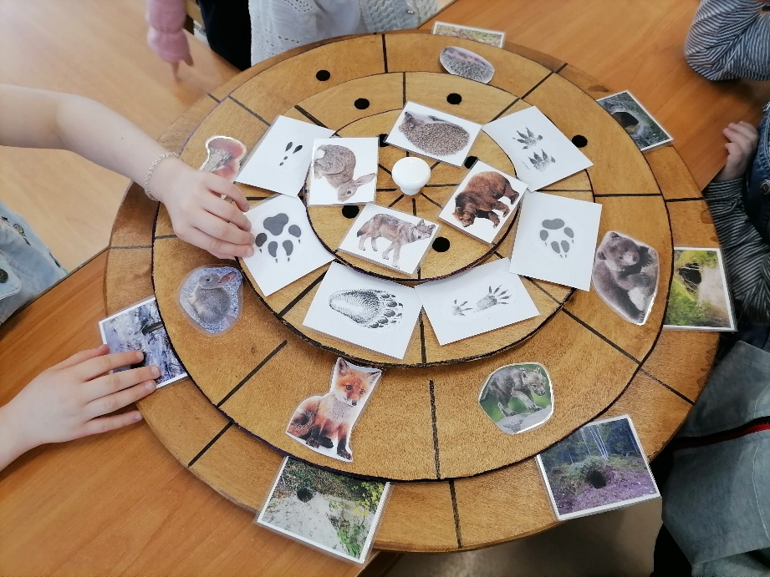

Способ крепления картинок на кругах – липучки. Мы используем липучки небольшого диаметра от 1 до 1,5 мм, что достаточно для удержания картинок небольшого размера.
Можно использовать еще стрелку или обозначение сектора, но нам не очень подошло. Стрелка должна быть короткой, чтоб не перекрывала верхний круг. А сектор – не очень широким, иначе закрываются также грани верхнего круга. И как показывает практика, детям она не нужна, они достаточно сосредоточены на первом объекте цепочки и не теряют его.
В таком варианте пособие реально использовать от младшей до подготовительной группы (с 2 лет до 7 лет).
Наборы картинок также достаточно универсальны, обозначим основное на примере диких зверей: зверь + цвет, + (экология) место обитания, еда, + (математика) счет, фигуры, размер, + (речь) связная речь, ЗКР, грамматика, худ. литература, + (художественно-эстетическое) изодеятельность. Наборы картинок мы подобрали ( пополняемые) для каждой образовательной области.
Мы используем данное пособие и на занятиях (понятно, что не на всех, а где целесообразно) и в развивающей предметно пространственной среде для индивидуальной, подгрупповой и самостоятельной деятельности детей.

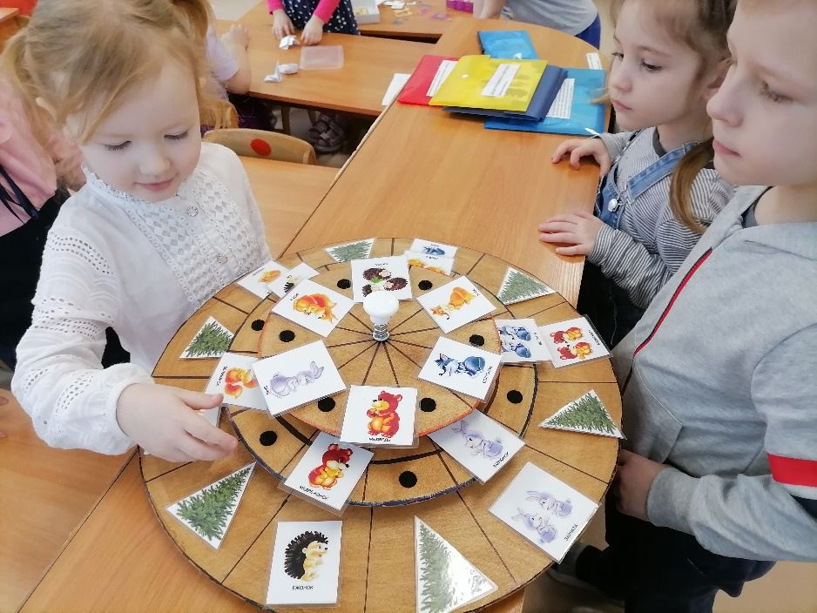
Пособие вне занятий можно использовать для игровых упражнений индивидуально или с подгруппой детей. Мы имеем по несколько одинаковых пособий, что позволяет внести соревновательный элемент – кто быстрее, командную работу.
Для самостоятельной деятельности данное пособие у нас располагается в свободном доступе для детей в развивающей среде группы, и, педагог, выставляет знакомые детям изображения (по разделу программы, что требуется закрепить) стимулирует к самостоятельной деятельности.
Возможность переноса и обработки позволяет использовать в разных центрах группы, на столе, на полу, прикрепить к вертикальной поверхности (стена, шкаф), а также выносить на улицу, что актуально для летней кампании.

Вывод: использование кругов Луллия в образовательном процессе детского сада позволяет воспитателю в игровой практико-ориентированной деятельности развивать психические процессы у дошкольников (память, внимание, мышление), развивать их речь, активизируя пассивный словарь, координацию на плоскости, реализовывать разные формы работы с детьми, что в совокупности способствует индивидуально-личностному росту и развитию ребенка, его подготовке к дальнейшему обучению в школе.

